Hrvatski jezik – nastava na daljinu
Autor: Ivan Telebar

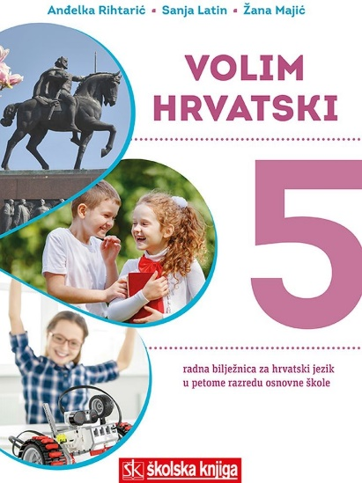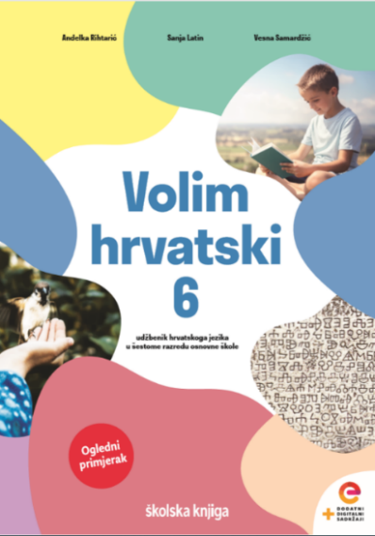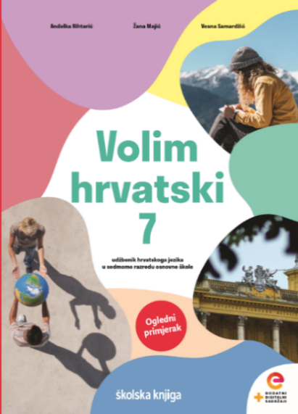

BROJ SATI NASTAVE: 3 školska sata

NASTAVNA JEDINICA: Osobne zamjenice

ODGOJNO-OBRAZOVNI ISHODI

Nakon današnje lekcije moći ćeš:
- prepoznati i rabiti zamjenice kao imenske riječi
- uočiti promjenu zamjenica u rodu, broju i padežu
- zamijeniti govorne osobe osobnim zamjenicama
- pravilno rabiti naglašene i nenaglašene oblike osobnih zamjenica.

- sati obrade
OPIS AKTIVNOSTI
1. aktivnost
Razmisli o izreci Nitko nije nezamjenjiv.
Kako ju tumačiš? Može li se svakoga i sve zamijeniti? Što donosi zamjena? Može li zamjena biti potpuno ista kao i ono što se zamjenjuje? Kako bi nekome objasnio/objasnila ovu izreku?
Zabilježi kratke odgovore na ova pitanja, a potom oblikuj svoje razmišljanje u nekoliko rečenica.
2. aktivnost
Otvori udžbenik Volim hrvatski 6 i na 42. stranici pročitaj tekst Meni je najbolje biti ja.
Nakon čitanja riješi kratki kviz o razumijevanju pročitanog teksta na sljedećoj poveznici.
https://bit.ly/3juzgnW

3. aktivnost
Na primjeru rečenica iz udžbenika uoči kako se imenice mogu zamijeniti drugim riječima, a da se pritom značenje rečenice ne mijenja.
Meni je najbolje biti ja.

Vrapcu je najbolje biti vrabac.
Riječi koje zamjenjuju druge riječi nazivamo zamjenicama.

4. aktivnost
Promotri primjere zamjenica u udžbeniku na 43. stranici.
Jesu li pojedine zamjenice uvijek u istom obliku u rečenici ili mijenjaju svoj oblik?
Zaključi kojoj skupini vrsta riječi pripadaju – nepromjenjivim ili promjenjivim riječima?

5. aktivnost
Promotri kako zamjenice zamjenjuju govorne osobe.
JEDNINA MNOŽINA
Ja sam vrabac. Mi smo ptice stanarice. 1. osoba ili govornik (osoba koja govori)
Ti si slavuj. Vi ste ptice pjevice. 2. osoba ili sugovornik (osoba kojoj se govori)
Ona je sova. One su mudre ptice. 3. osoba ili negovornik (osoba o kojoj se govori)

Zamjenicama kojima zamjenjujemo govorne osobe nazivamo
osobne zamjenice (ja, ti, on, ona, ono, mi, vi, oni, one, ona).
U trećoj osobi jednine i množine razlikujemo muški, ženski i srednji rod zamjenica.

6. aktivnost
Otvori radnu bilježnicu Volim hrvatski 6 na 50. stranici te riješi 1. i 2. zadatak I. skupine zadataka.
7. aktivnost
Zamjenice su promjenjive riječi, mijenjaju se kao i imenice koje zamjenjuju (istoga su roda, broja i padeža).
Promotri tablice na 43. i 44. stranici u udžbeniku u kojima je prikazana sklonidba osobnih zamjenica.
Uoči nekoliko važnih činjenica
- zamjenice imaju jednu osnovu u nominativu, a drugu u ostalim padežima
- oblik u vokativu imaju samo zamjenice ti i vi
- pripazi na pogrešno pisanje i izgovor osobnih zamjenica ja i ti u instrumentalu jednine (uporaba prijedloga s(a) u instrumentalu).
Pričala je s menom. TREBA REĆI Pričala je sa mnom.
Poći ću s tebon. TREBA REĆI Poći ću s tobom.

8. aktivnost
Promatrajući tablicu sklonidbe zamjenica uočio/uočila si da neke zamjenice imaju dva oblika u pojedinim padežima – dulji i kraći oblik.
Postoje naglašeni (dulji) i nenaglašeni (kraći) oblici zamjenica.
Naglašene oblike upotrebljavamo samo kad zamjenica stoji na početku rečenice ili kad zamjenicu želimo istaknuti.
Nenaglašeni oblici češće se upotrebljavaju u svakodnevnome sporazumijevanju.

9. aktivnost
Zabilježi u bilježnicu!

Osobne zamjenice

Osobne zamjenice zamjenjuju govorne osobe.

sugovorna negovorna govorna
osoba osoba osoba

Vjeruj mi da vrijedimo: i ti, i on, i ja. A tebi je najbolje biti ti.

nenaglašeni oblik naglašeni oblik
10. aktivnost
Označi osobne zamjenice u tekstu – naglašene oblike zelenom, a nenaglašene crvenom bojom.

Draga Lana!
Ja ti, evo, pišem pismo jer ti moram reći mnogo toga. Ti se vjerojatno ne sjećaš onoga dana kad sam ja došao u tvoj razred. Ja sam tada bio nesretan na jedan način, a sada sam nesretan na drugi. Meni se dogodila ta nesreća da sam se zaljubio u tebe. Zavolio sam te tako jako i shvatio da nije sreća kad si zaljubljen. Pogotovo kad ti ljubav nije uzvraćena.
11. aktivnost
Promotri naglašene i nenaglašene oblike zamjenica ona i on.
Nju svi slušaju. naglašeni oblik
Svi ju slušaju.
Slušaju je svi. nenaglašeni oblici

Prednost dajemo obliku ju; oblik je rabimo samo kada se ispred ili iza njega nađe slog ju.
Ohrabrila je njega. naglašeni oblik
Ohrabrila ga je.
Pitala je za nj. nenaglašeni oblici

Uobičajeno rabimo nenaglašeni oblik ga; nenaglašeni oblik nj rabimo iza prijedloga koji završava samoglasnikom.

- sat ponavljanja
1. aktivnost
Provjeri svoje znanje o osobnim zamjenicama. Na sljedećoj poveznici riješi zadatke.
https://bit.ly/3jqXkbh

2. aktivnost
Dopuni rečenice osobnom zamjenicom ja u odgovarajućem padežu.
a) _______ sam siguran u sebe.
b) ____________ ne smeta tuđi uspjeh.
c) Pođi sa _________________.
d) Na __________________ se možeš osloniti.
e) Misliš li na _______________?

3. aktivnost
Rečenice preoblikuj tako da nenaglašene oblike osobnih zamjenica zamijeniš naglašenima, a naglašene nenaglašenima. Pritom ćeš ponegdje trebati promijeniti i redoslijed riječi u rečenicama.
- Zbunjeno je gledao kao da mu nisam ništa o tome pričao.
________________________________________________________
- Njega iznimno cijenim.
________________________________________________________
- Njih smo često susretali u knjižnici.
_________________________________________________________
- Kupio sam ti knjigu.
___________________________________________________________
- Pozvala sam te da nam objasniš kako da im pomognemo.
__________________________________________________________

4. aktivnost
Na poveznicama koje slijede odigraj nekoliko raznovrsnih igara i kvizova koje će ti pomoći da dodatno utvrdiš svoje znanje o osobnim zamjenicama. Usporedi svoje rezultate s ostalim učenicima iz razreda.
https://wordwall.net/play/487/853/192
https://wordwall.net/play/487/872/873
https://wordwall.net/play/487/838/682

5. aktivnost
Riješi listić za samoprocjenu.
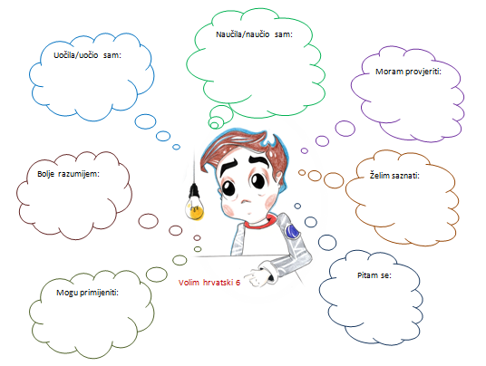

Hrvatski jezik – nastava na daljinu
Autor: Ivan Telebar

BROJ SATI NASTAVE: 2 školska sata
NASTAVNA JEDINICA:
Melita Rundek, Knjiga je čarolija
Snaga riječi 6, Anita Šojat


ODGOJNO-OBRAZOVNI ISHODI

Nakon današnje lekcije moći ćeš:
- oblikovati svoje mišljenje o važnosti čitanja
- usmjereno čitati književni tekst prepoznavajući obilježja proze
- odrediti kronološki redoslijed događaja u fabuli.

OPIS AKTIVNOSTI
1. aktivnost
Zašto čitamo?
Postoji li jedan odgovor na to pitanje? Koji je tvoj odgovor na ovo pitanje?
Pogledaj prezentaciju koja donosi nekoliko zanimljivih razloga zbog kojih je čitanje važno (oni se nalaze u zagradama).
https://www.youtube.com/watch?v=CEl9nE4JCzM
Napiši u bilježnicu svoja tri razloga i odgovora na pitanje – Zašto čitamo? ili – Zašto je čitanje važno?
2. aktivnost
Otvori čitanku na 28. stranici i pročitaj tekst Knjiga je čarolija, ulomak iz romana Psima ulaz zabranjen Melite Rundek.
Tijekom čitanja obrati pažnju na prozna obilježja teksta.
U tablici se nalaze obilježja proznoga teksta. Zadatak je da svako obilježje oprimjeriš jednim citatom iz teksta.
Obilježja proznog teksta | primjer
slobodni, nevezani govor

pripovjedni načini: (pripovijedanje, opisivanje, dijalog)
pripovijedanje u 1. licu
pripovijedanje u 3. licu
likovi

3. aktivnost
Poredaj događaje iz ulomka prema kronološkom redoslijedu (kako su slijedili jedan za drugim). Zadatak se nalazi na poveznici koja slijedi.
https://learningapps.org/watch?v=podsftbx519

4. aktivnost
U svoju bilježnicu upiši ime i prezime autorice te naslov, a zatim odredi:
- temu ulomka
- kompoziciju fabule (uvod, zaplet, vrhunac, rasplet).

5. aktivnost
Izradi svoju hit-ljestvicu pročitanih lektira!
Na sljedećoj stranici pronaći ćeš listić na kojem možeš sastaviti svoju hit-ljestvicu pročitanih lektira. U obzir mogu doći i knjige koje si pročitao/pročitala izvan popisa lektira.
Zadaću možeš napisati na listiću ili u bilježnicu.
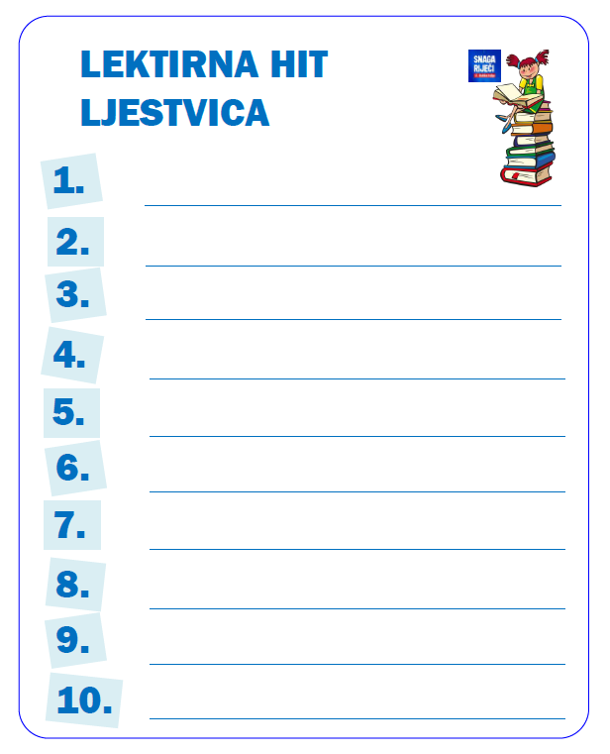

6. aktivnost
Napiši dijalog o čitanju lektire u kojemu Tomica i Tomičin prijatelj iznose razloge zbog kojih vole ili ne vole čitati lektiru.
Svoj uradak pošalji učiteljici na dogovoreno mjesto.

7. aktivnost
Nacionalni kviz za poticanje čitanja organizira se u Mjesecu hrvatske knjige, a rješavaju ga djeca u narodnim i školskim knjižnicama diljem Hrvatske i djeca iz dijaspore.
Ove godine provodi se u online formatu tako da se i ti možeš priključiti klikom na poveznicu niže!

Ove smo godine Nacionalni kviz za poticanje čitanja prilagodili novonastaloj situaciji:
umjesto čitanja knjiga, treba istražiti online izvore informacija.
Pročitaj zanimljivosti, zabavi se i doznaj nešto novo o čudesnom planetu Z.
Pažljivo prouči upute za rješavanje kviza.
https://www.mhk.hr/kviz/

